3 スマートフォンを用いたVRコンテンツの作成

横田皓大
指導教員 ソソラ

- 目的
近頃VRの技術は日々進化し,様々な分野で活用作されております.そこで自分もHMD使って, 仮想現実の体験できるようなものを作成してみたいと思いこのテーマを設定した.

- 研究概要
- VRとVRの仕組みについて調べる
- Unityを用いてコンテンツを作成する
- 作成したコンテンツを端末へ書き出す
- 端末をHMDに入れ,確認を行う

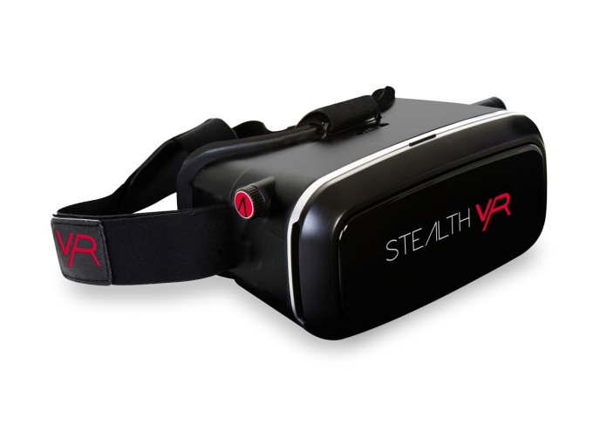 | 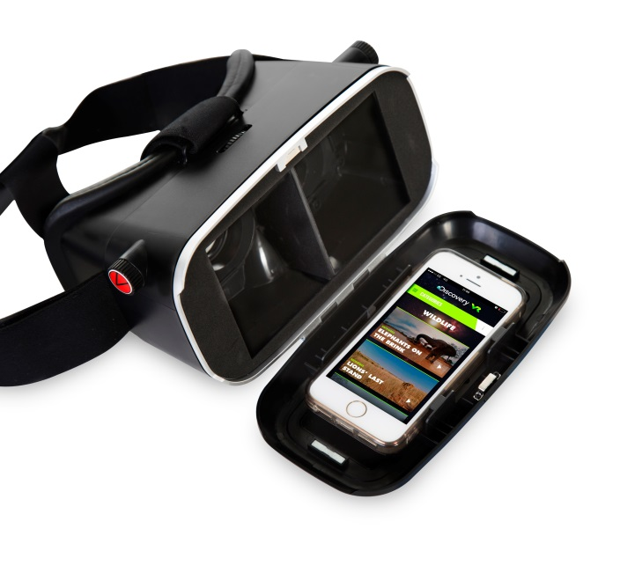
図2.1 HMD - ヘッドマウントディスプレイ

開発環境
開発OS | Window7/8
開発環境 | Unity
使用器具 | スマートフォン(Android)  HMD
3．VRについて

VR・AR・MRの違い
Virtual Reality（仮想現実）―見える世界は全てデジタル情報であり,デジタル世界へ入っていく感覚.
Augmented Reality（拡張現実）―現実世界に拡張する一部の情報のみデジタル情報として制作.

Mixed Reality（複合現実）―現実世界と仮想世界の融合.任意の視点から実寸大のCG映像を体験できる.
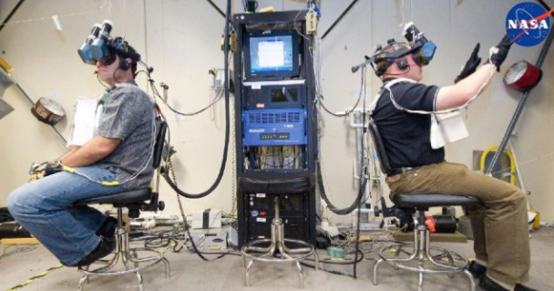
図3.1．NASA シミュレータ

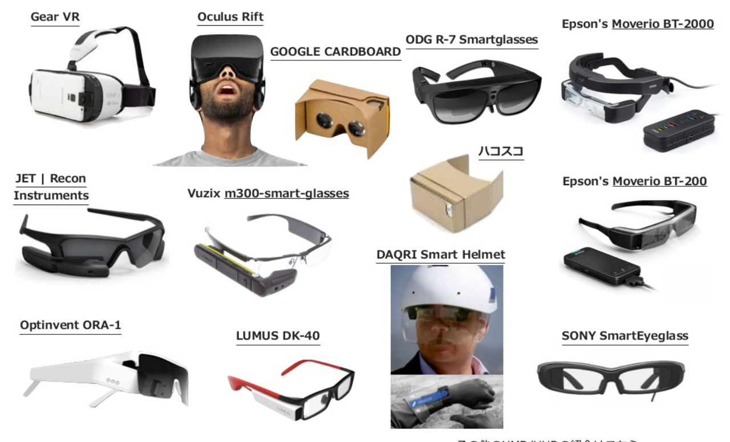
図3.2．VR/AR/MRを実現する様々なHMD

4．スマートフォンでVRコンテンツ作成
Unityを用いてVRコンテンツを作成する手順
・Dive Unity Plugin package：画面二分割表示可能のVRカメラ,Unity向けのSDKをインポートする.
・既存のカメラとDive_Cameraを差し替え：SceneのMain_Cameraを削除し,Dive CameraをHierarchyに追加する(参照図).
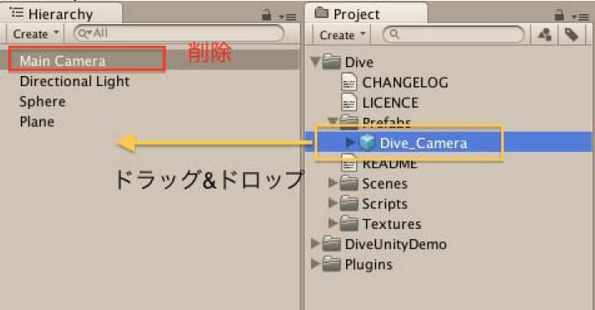
図4.1 カメラ差し替えの設定画面
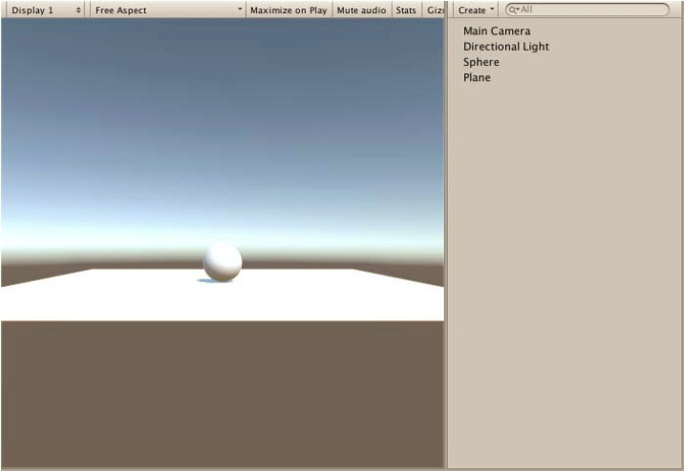
図4.2カメラ差し替え前の様子
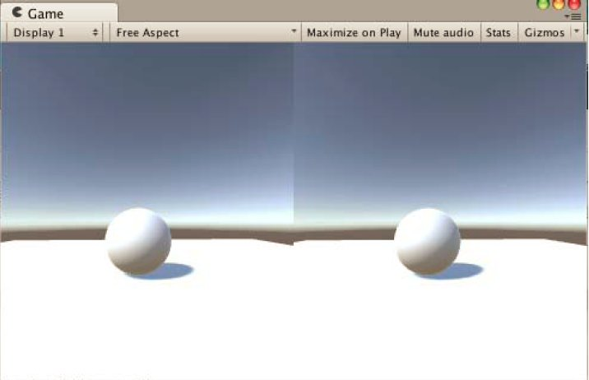
図4.3カメラ差し替え後の様子

コンテンツを端末用に書き出す手順
・Android Studio, JDKのインストールする
・Android端末のUSBドライバーを入れる
・Android SDKのパスを設定
・Build And Run

5．実験結果
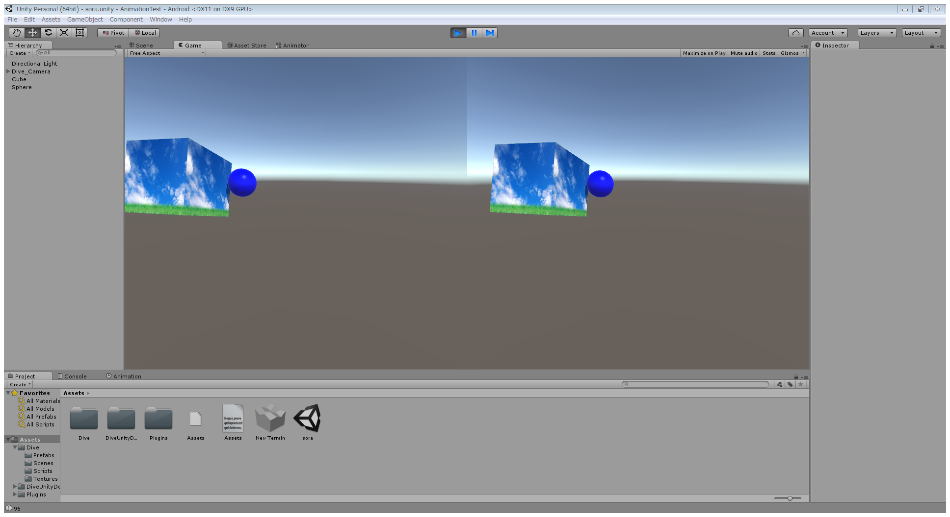
図5.1 自作コンテンツ

UnityでDive cameraにより画面を２分割にし,カメラの位置を少しずらした様子また端末用に書き出した様子を図5.1と図5.2に示した.
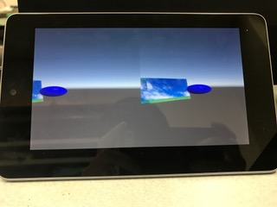
図5.2端末用に書き出した様子
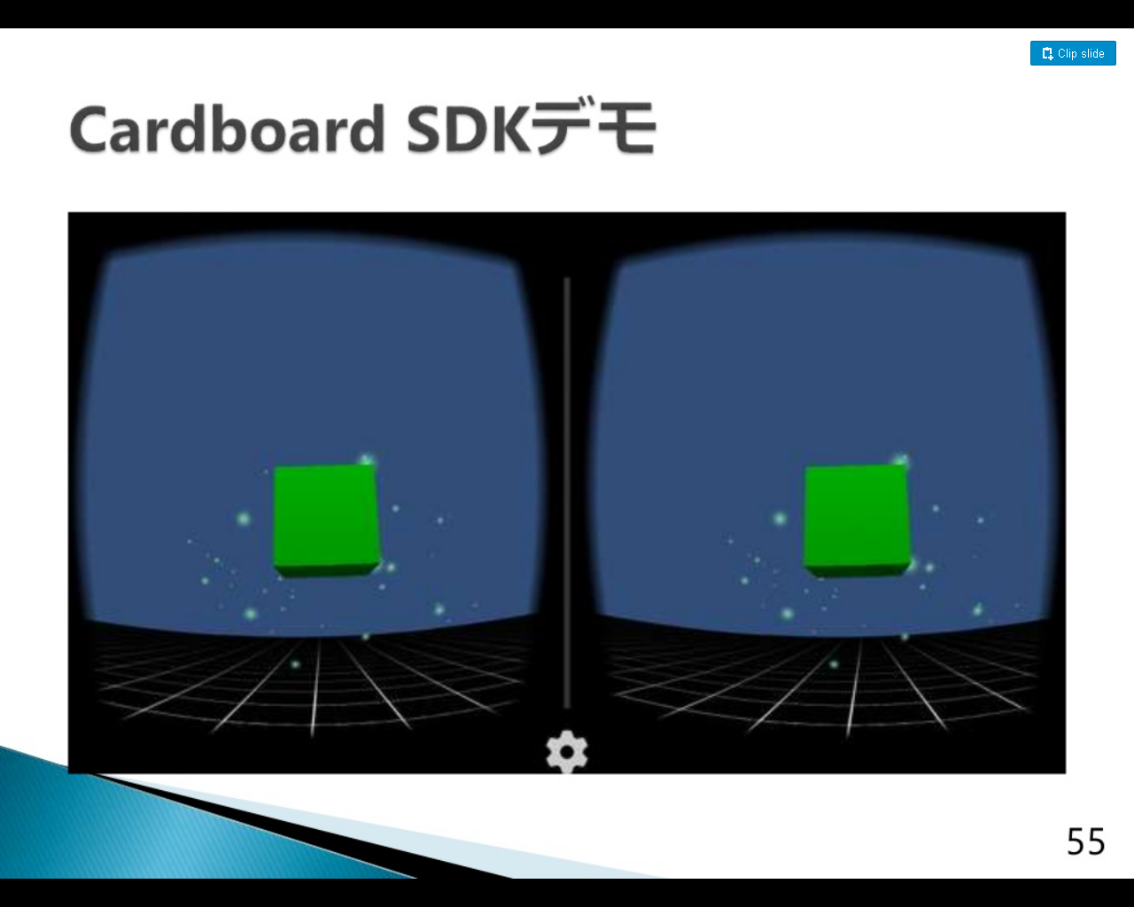
図5.3 曲がった映像ほど立体に見える

6．進捗状況
作業計画通り進み,開発環境の設定やUnityの学習をしながら作成したコンテンツを端末用に書き出す方法の確認を行った.
7．今後作業計画
12～2月 | ・コンテンツの内容を検討する  ・より立体に見える手段を調べる  (図5.3)
2月 | 資料作成

参考文献
[1]. VRについて:
https://news.mynavi.jp/itsearch/article/devsoft/1378
[2]. 3D映像の仕組み
http://www.forum8.co.jp/topic/3Dcontents102.htm
[3]. VR利用例
http://japan.zdnet.com/article/35062193/
[4]. Unity
https://ja.wikipedia.org/wiki/Unity

